––Министерство образования Республики Беларусь

Учреждение образования «Белорусский государственный университет

информатики и радиоэлектроники»

Факультет компьютерных систем и сетей

Кафедра Информатики

Дисциплина «Конструирование программ»

**ОТЧЕТ**

к лабораторной работе №1

на тему:

**«СИСТЕМА КОНТРОЛЯ ВЕРСИЙ GIT»**

БГУИР 6-05-0612-02 26

|  |
| --- |
| Выполнил студент группы 353501  ГИРИЛЮК Владислав Андреевич |
|  |
| (дата, подпись студента) |
| Проверил доцент каф. Информатики  ЖВАКИНА Анна Васильевна |
|  |
| (дата, подпись преподавателя) |

Минск 2025

**1 ИНДИВИДУАЛЬНОЕ ЗАДАНИЕ**

**Задание 1. Вариант 3.** Познакомиться с возможностями и получить практические навыки работы с системой контроля версий Git.

**2 ВЫПОЛНЕНИЕ РАБОТЫ**

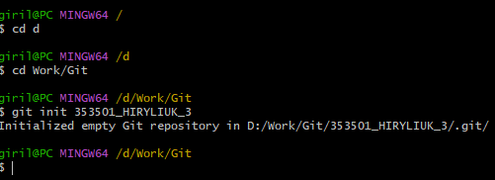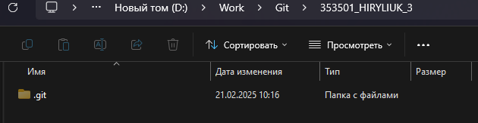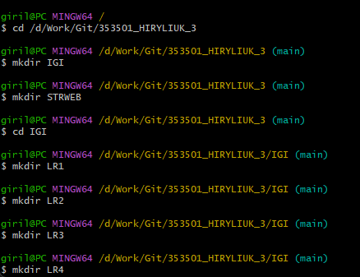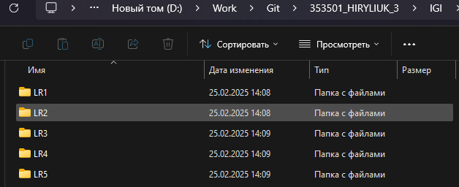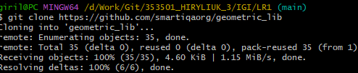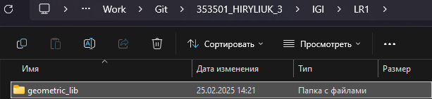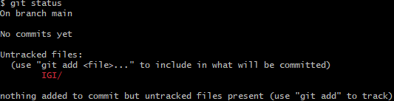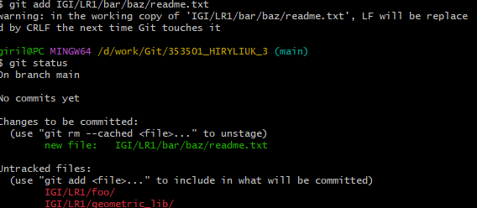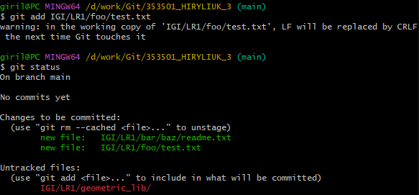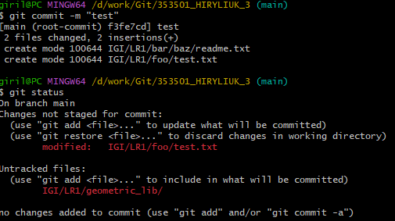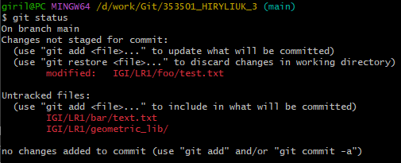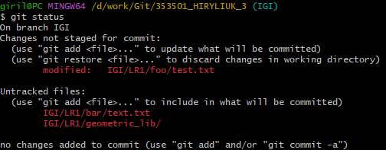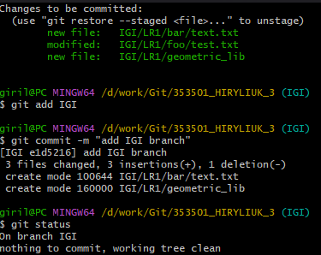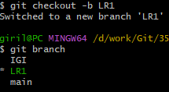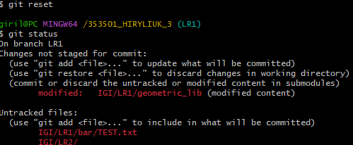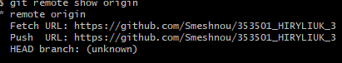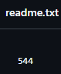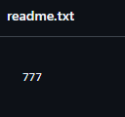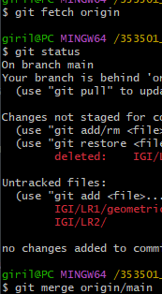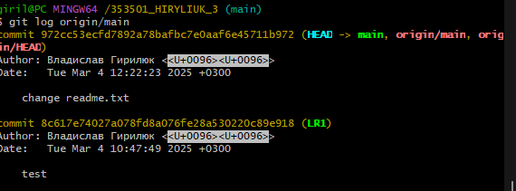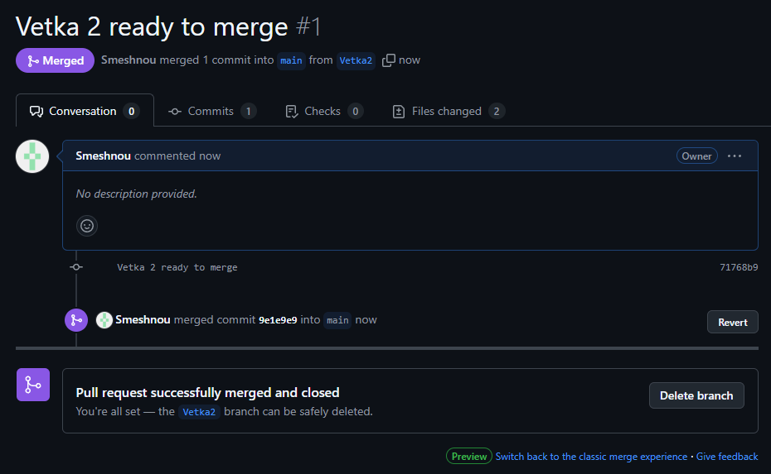

**ВЫВОД**

В ходе лабораторной работы были изучены основные команды Git, включая создание репозитория, работу с файлами, создание и слияние веток, а также взаимодействие с удалёнными репозиториями. Полученные знания помогут в дальнейшем эффективном использовании системы контроля версий для управления проектами.